**智慧电子商城设计与实**

**摘要**

随着时代的进步和科学技术的不断突破，互联网技术迎来了一个高速上升的黄金时期。电子商务作为依托于互联网技术的新兴商业模式，也得到了迅猛的发展。无论电商企业、个体商家或是消费者都从发展快车道中获益良多。电子商务已成为生活中不可缺少的一部分，每个人足不出户就可享受到世界各国的商品和服务。然而电子商城购物系统的发展面临着一些问题，第一，随着电子商城规模的不断扩大，数据量越来越大，出现“数据泛滥而知识廣乏”的局面，用户经常在大量的商品信息中迷失，很难找到自己想要的商品。第二，传统电商的卖家的销售数据可能只是单纯的一些离散的数字，无法有效的利用。

针对上述问题，本文在研究了现有的一些商城系统的基础上，开发了本文的电子商城系统。

本文首先介绍了电子商务的背景和意义、然后从pc端和移动端分别介绍了电子商务的现状以及发展过程中所遇到的问题。接下来是电子商城设计与实现过程相关的几个重要技术与软件框架，例如 推荐系统、Java 语言、微信公众平台、Spring Could微服务架构、React前端框架、数据库技术等 ，确定开发实现工具与框架。然后对电子商城进行全面系统地需求分析，明确具体角色的功能与系统的性能指标。系统的总体设计主要说明了系统的总体架构、主要功能模块划分，数据库设计简单的介绍了系统数据库设计。详细设计与实现部分介绍了系统开发环境和实现架构，阐述了数据库的物理结构设计与连接，对购物车、订单、后台管理、辅助决策等重要模块进行详细说明。最后的系统测试部分对本系统进行了功能和性能测试，找出其中存在的问题，并展示测试结果与页面实现效果。测试结果与预期基本相符，由此验证了系统的有效性与实用性。本智慧电子商城的设计与实现，使用户可以更准确快捷的找到自己需要的商品，同时使卖家更加清晰的了解了商城的销售状况，可以更好的调整商城的运营，达到企业与消费者之间的互利共赢。

**关键词**：微信公众平台；智能推荐;数据可视化；辅助决策。

**第一章：绪论**

**1.1研究的背景与意义**

自上世纪70年代互联网诞生以来，这项新技术己经在越来越多的领域以各种各样的方式影响着现代人的生活、工作以及学习的各个方面。从最开始基本的信息共享，到网络通信、虚拟服务、互联网金融等，伴随着互联网技术的不断发展和完善，互联网技术已经与现实生活和工作的各领域结合的越来越紧密，因此也诞生了许许多多高应用性高附加性的互联网新技术，其中，电子商务就是很有代表性的一种。

电子商务是一种通过公共计算机和通信网络进行商务通信的新兴的、处于发展过程中的现代商务方式，它在各个国家，以及不同的领域有着不同的定义划分，随着电子商务的高速发展，它的主要内涵是购物，但却不仅仅局限于此，还包括了物流配送等附带服务。电子商务的内涵主要有如下几个方面：电子货币的交换、供应链的管理、电子交易与市场、网络营销、在线处理事务、电子数据交换、存货的管理和自动数据收集系统等等几个方面。在以上这些环节当中，利用到的相关信息领域的技术包括：、外联网、、数据库系统、电子目录以及移动电话等方面。

传统商务模式往往受到店面空间、运营成本、营业时间、物流以及接待容量等各方面因素的限制，在发展中往往受到这些因素的制约，随着计算机技术的发展以及互联网的普及，并且由于电子商务具有不受时空控制，电子商务得益于其快捷方便，成本低等特点和优势，在全球范围都得到很大的发展。电子商城购物系统，是电子商务一个非常重要的应用领域。它目前对未来电子商务发展起着主导性作用，因为越来越多的网民愿意选择网上购物的方式来代替传统购物模式，这也使得电子商城得到了极大的发展。由于电子商城可以有效弥补传统销售模式的不足，随着人们生活水平以及物质需求的不断提高以及传统销售模式的瓶颈限制，电子商务必会有更广阔的发展前景。

正是基于以上特点，近几年来，电子商城系统在国内与国外均取得了长足的发展，各种类型的电子商城琳狼满目，国内的有淘宝、京东、好乐买等，以及国外的和等。随着互联网技术的发展，各式各样的新技术的成熟与应用，伴随着相关技术研宄的深入，无论是功能性、安全性还是可靠性，互联网电子商城也在持续不断的向前发展着。(分类：研究的背景：电商平台的一个大的背景，摘自：基于spring与hibernate的智能电子商城系统的设计与实现)。

目前基于电子商城系统的网络购物方式在人们日常零售业态中己经占据越来越重的份额，然而电子商城购物系统的发展面临着一些问题，第一，随着电子商城规模的不断扩大，数据量越来越大，出现“数据泛滥而知识廣乏”的局面，用户经常在大量的商品信息中迷失，很难找到自己想要的商品。所以购物网站的智能化推荐就显得额外重要，第二，传统电商的卖家的销售数据可能只是单纯的一些离散的数字，无法有效的利用，如何使这些离散的数据能够有效的辅助商家对店铺做出有效的调整也是目前电子商城需要解决的一个问题(自己加的)。(分类：研究意义：通过叙述传统的电子商城的缺点，来说明本课题的意义，摘自：基于spring与hibernate的智能电子商城系统的设计与实现)。

（对于电商存在的问题：也可以参考：电子商城系统的设计与实习-李晓玲中：搜索功能不够完善，和商城的展现能力不足)

**1.2研究现状**

由于和传统商城相比，电子商城的销售范围不受时空影响，而且更加节省人力和更加快捷方便，所以在近几十年电子商城得到了极大的发展，根据载体的不同，电子商城可以分为基于pc端的电子商城和基于移动端的电子商城。

Pc端的电子商城相较与移动端的电子商城具有以下2个优点：1）相对较高的安全性：虽然pc端的电子商城也存在安全问题，但是相较于移动电商安全性还是更高一些的，毕竟pc终端不容易丢失，而移动终端丢失率就高了很多，一旦终端丢失，个人的隐私数据将得不到保证。2）能够胜任更加复杂的操作：在移动端更多只能够执行一些简单的点击和编辑操作，而pc端可以完成很多复杂的编辑和管理操作等。

虽然跟pc端相比移动端有以上两个劣势，但是相对劣势而言，移动端比pc端拥有的优势更多。第一，移动电子商城不受时空的限制，这也是移动电商同传统pc端电商相比的一个最大的优势，用户可以随时随地使用智能移动终端查找、选择和购买所需要的商品和服务、应用、信息和娱乐；第二移动电商可以覆盖更广范围的消费者；移动电商可以更好的确认身份，这是因为手机号码具有唯一性。第四，位置敏感的服务可以充分的体现出电子商城的特有价值。

在移动电商时代下，移动购物以电商 APP 为主，流量碎片化已非常明显[3]。但移动电商 APP 与 Web APP 相比而言，原始 APP 因为位于平台层上方，向下访问和兼容能力会比较好一点，用户体验也比较细腻。但是由于移动设备的多样化和碎片化，APP 的开发成本要高很多，维护多个版本的更新和升级比较麻烦，用户安装的门槛也比较高[4]。当 Web APP 的体验和原生 APP 的体验逐渐趋近的时候，Web APP 是未来的趋势，并将进入一个井喷期。

在众多的web app 中微信电商又是应用最广泛的web app 之一。目前，微信平台不仅仅是一个社交软件，微信已经成为新型信息服务的载体，在国内各个领域中都有着非常出色的表现。搭载微信公众平台开发成功的商业应用已有很多，微信通过与各个领域的共同探索，创造着基于微信平台之上的巨大价值[5]。微信公众平台应用的开发研究已趋向成熟，微信平台上的应用服务也将越来越多。

从用户行为习惯来讲，社交网络的风靡，导致用户使用手机的时间大部分花在了社交应用上，由此可见，社交关系网络在商业营销中具有潜在的价值，通过电商与社交的方式结合是一个必然的趋势，微信电商产业拥有不可估量的发展空间[6]。(分类：研究的现状与发展趋势：叙述了微信平台的趋势，摘自：基于微信的电商平台的设计与实现)。

**1.3本文研究内容的组织与安排**

**1.3.1论文的研究内容**

本论文主要研究的是基于java的智慧电子商城的设计与实现。本文的主要研究内容如下:

1. 系统整体架构与主要功能模块设计

基于微信的电商平台的开发需要遵循软件设计规范，确定一个良好的系统架

构对于系统高效开发和软件质量有重要意义。同时，系统需要整合以商品订单为

中心的各种业务，这些业务相互交叉而复杂，如何确定和优化电商平台的整个业

务流程，并进行功能模块的有效划分和管理就成为一个问题。确定好系统架构和

功能模块设计之后才能更好地进行高效率高质量地开发工作。

2. 系统的商品的推荐策略

电子商城系统里拥有各式各样的商品，客户在游览这些商品时，很难在海量的商品中准确的找到自己需求的商品或者感兴趣的商品，为了能够更加快速、精确的向用户推荐用户所需要的商品或者感兴趣的商品，本文使用了一定的推荐策略向每个用户推荐个性化的商品。

3. 平台运营分析

作为商业平台，决策者需要从历史销售数据中挖掘出有价值的信息，而本系

统的销售状况与商品种类、商品价格、商户、时间、客户等息息相关。在众多因素的影响下，对平台的销售数据进行统计分析，提取有价值的信息是一件复杂的事情。为了给使用本平台的决策者提供更好的支持，要对平台的运营状况进行在线实时分析的研究，也是就商务智能的联机分析处理。

**1.3.2论文的组织与结构**

1. ，绪论。首先介绍了电子商城背景、意义及主要的应用方向；然后我们介绍了电子商城的的研究现状，主要的分类模型。具体分析现在各类电子商城的主要优点和缺点及应用的。最后介绍了本论文的主要研究内容与组织结构。
2. ，相关理论与技术。介绍了本文研究内容所涉及得一些相关理论与技术，主要包括：Spring Cloud微服务架构；SpringBoot框架；Kotlin语言（可选）+JAVA8；数据库技术；React 前端框架；微信公众平台；推荐系统，并介绍了这些技术的优点。
3. ，需求分析。首先对系统的业务需求和总体目标进行了介绍，然后通过对总体目标的分析研究，将整个系统的需求分为了功能性需求和非功能性需求。功能性需求分别从微信端买家系统和后台管理员系统分别进行介绍，非功能性需求主要是从系统的稳定性，系统的安全性、系统的访问速度等方面进行了介绍。
4. ，系统设计，主要是从系统的总体设计、系统的数据库设计和系统的详细设计三方便进行介绍，首先从总体上介绍了系统基本架构和功能模块，然后根据第三章对系统功能的分析，对系统的数据库进行详细设计。然后分别对几个主要功能模块的详细设计进行了介绍。
5. ，系统的实现与测试，首先通过流程图的方式对系统的主要的模块的实现方式进行了介绍，然后对整个系统进行了功能性测试。
6. ，总结与展望。首先总结了本文的主要工作，然后介绍了和传统的商城相比本文中的电子商城系统的优势，然后指出了本文的工作中存在的不足，最后对未来进行了展望。

第二章：相关理论与技术。

第三章：基于微型平台前台客户系统。

3.1需求分析概要设计

3.1.1需求分析

3.1.2概要设计

3.1.3数据库总体设计

3.2详细设计与实现

3.2.1系统开发与运行环境。

3.2.2系统实现架构

3.2.2数据库的物理机构设计

3.2.3模块详细设计

3.3本章小结

第四章：数据可视化的后台管理系统。

4.1需求分析与概要设计

4.1.1需求分析

4.1.2概要设计

4.1.3数据库总体设计

4.2详细设计与实现。

4.2.1系统开发与运行环境。

4.2.2系统实现架构

4.2.2数据库的物理机构设计

4.2.3模块详细设计

4.3本章小结。

第五章：系统的实现与测试(实验设计与结果分析)。

**5.2系统的实现**

本章依据系统设计的内容，将全面地阐述、说明手机产品电子商城系统的实

现过程。本系统一共包含13个功能模块，这里主要以用户模块和店铺管理模块的实现过程进行详细介绍。

**5.2.1 系统主界面实现**

**一**个系统的首页面好坏，决定了用户对整个电子商城系统的第一印象，所以系统的首页对于一个电子商城系统是很重要的，如图5-1所示为电子商务系统的主界面。

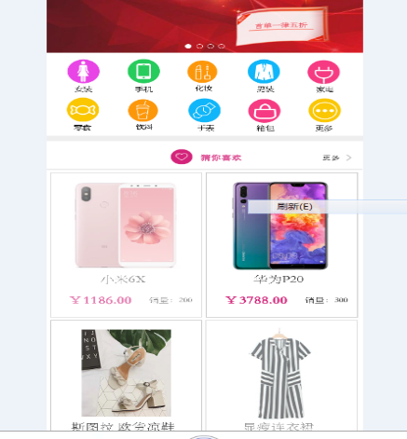

**图5.1商城首页**

消费者在智慧电子商城的首页中，不仅可以方便的查看商城推出的新品、特价商品、当月热销、最新公告、猜你喜欢等。还可以通过商品分类或者搜索找到所需要的商品。

用户进入智慧电子商城后，在首页最上方的轮播图中，展示的是一些商城的新品、特价商品以及公告等；轮播图下方是商品的分类，用户可以在分类中选择想浏览的商品；如果用户没有登录，分类下面展示的是当月热销，展示的是一些当月热销的商品，如果用户登录了，在分类和当月热销中间会增加一个“猜你喜欢”模块，这个模块是系统根据用户注册时填的“爱好”或者是最近的一些浏览记录，给用户智能推荐的一些用户可能感兴趣的商品。首页最下面一个模块是热门店铺，展示的是当月销量比较高而且评价也比较好的店铺。

**5.2.2 用户注册和登录功能**

注册和登录是每个网站的一个首要的功能，这里以用户注册为例，具体分析其实现过程，如图5.2所示为用户注册的程序流程图。

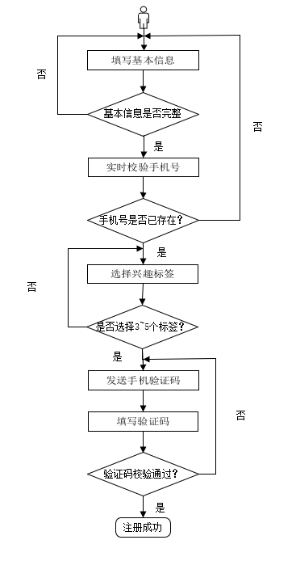

图5.2 用户注册功能程序流程图

注册用户按照网站要求输入相关信息后，网站会对用户的输入进行前台js校验，并通过Ajax完成对用户输入信息的异步校验，用户数据传入后台后，还要进行后台校验，防止用户输入非法的信息。前台对用户基本信息校验后，要进行手机验证码校验，校验手机号是否已经注册，验证通过后，用户根据自己喜好，勾选若干标签，最后提交注册信息，注册成功后，用户就可以使用使用刚才的注册账户进行登录了。如图下图5-3所示为用户注册的界面图。

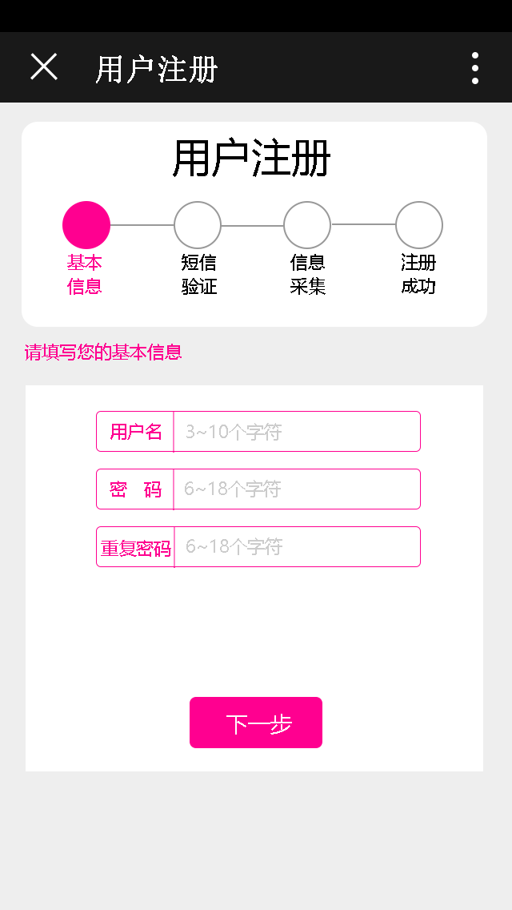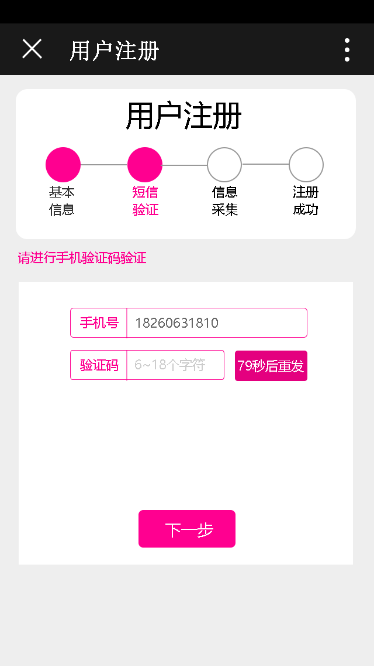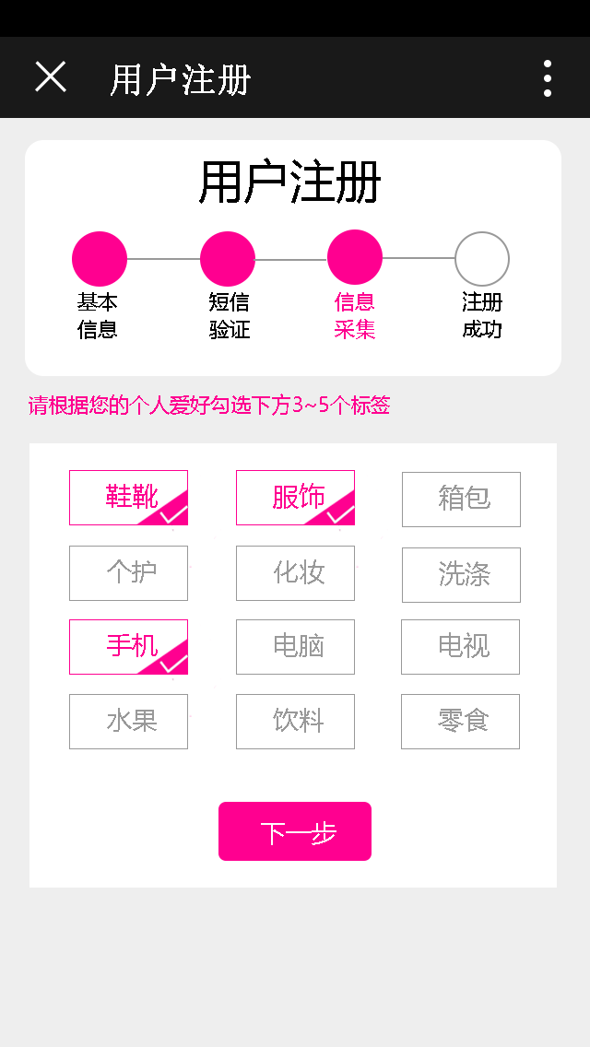

**图5-2用户注册界面**

5.2.3 购物车功能的实现。

购物车是一种有状态的数据，也就是说，用户的存在与否决定了购物车的生命周期，只有当用户退出登录时，购物车的生命周期才算结束，否则，购物车的这个有状态数据将会一直存在。

在电子商城网站中，客户可以在浏览商品时，随时可将自己喜欢的商品加入到购物车中，或者将购物车中的商品取出来，或者将购物车的商品进行购买结账，其实购物车所要实现的功能就是显示并统计购物车中的商品数量、增加、删除商品，清空购物车或者修改购物车中商品的数量，所Ｗ商城中购物车的设计目标为：１．允许查看并修改的一个对象。

２．持续性，应该记录他前一次的回话内容。

３．购物车的内容应该与所登录的用户一一对应。

４．允许商品加入购物车或从购物车中删除。

５．可容纳很多甚至无限多的商品。

如下图5-3所示为购物车的截图：

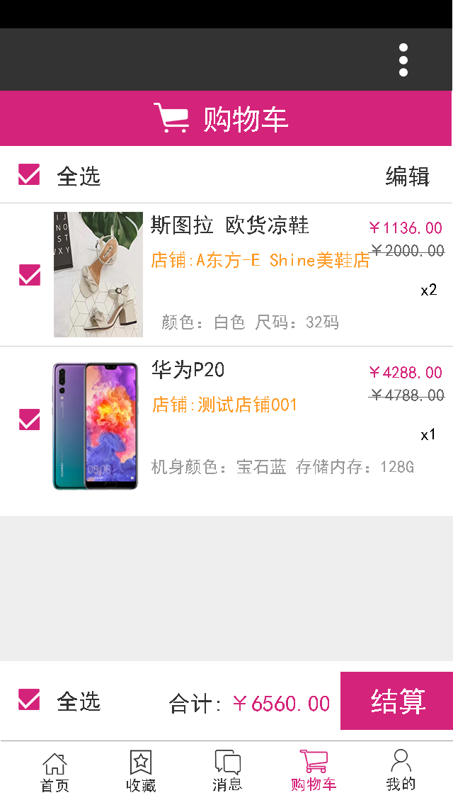

**图5.3购物车**

**5.2.4后台商品管理功能的实现**

商品管理功能分为：商品分类、商品发布和商品管理功能。商品分类功能：本系统使用两级分类将商品进行分类：一级分类管理和二级分类管理，智慧电子商城对商品信息进行分类管理可以对不同的商品进行归类，方便客户对需要的商品的查找和商城管理员对商品的管理操作，商品的分类管理实际上就是对数据库中商品种类信息的增删改查操作。如下图5-4所示为商品一级分类的相关截图。

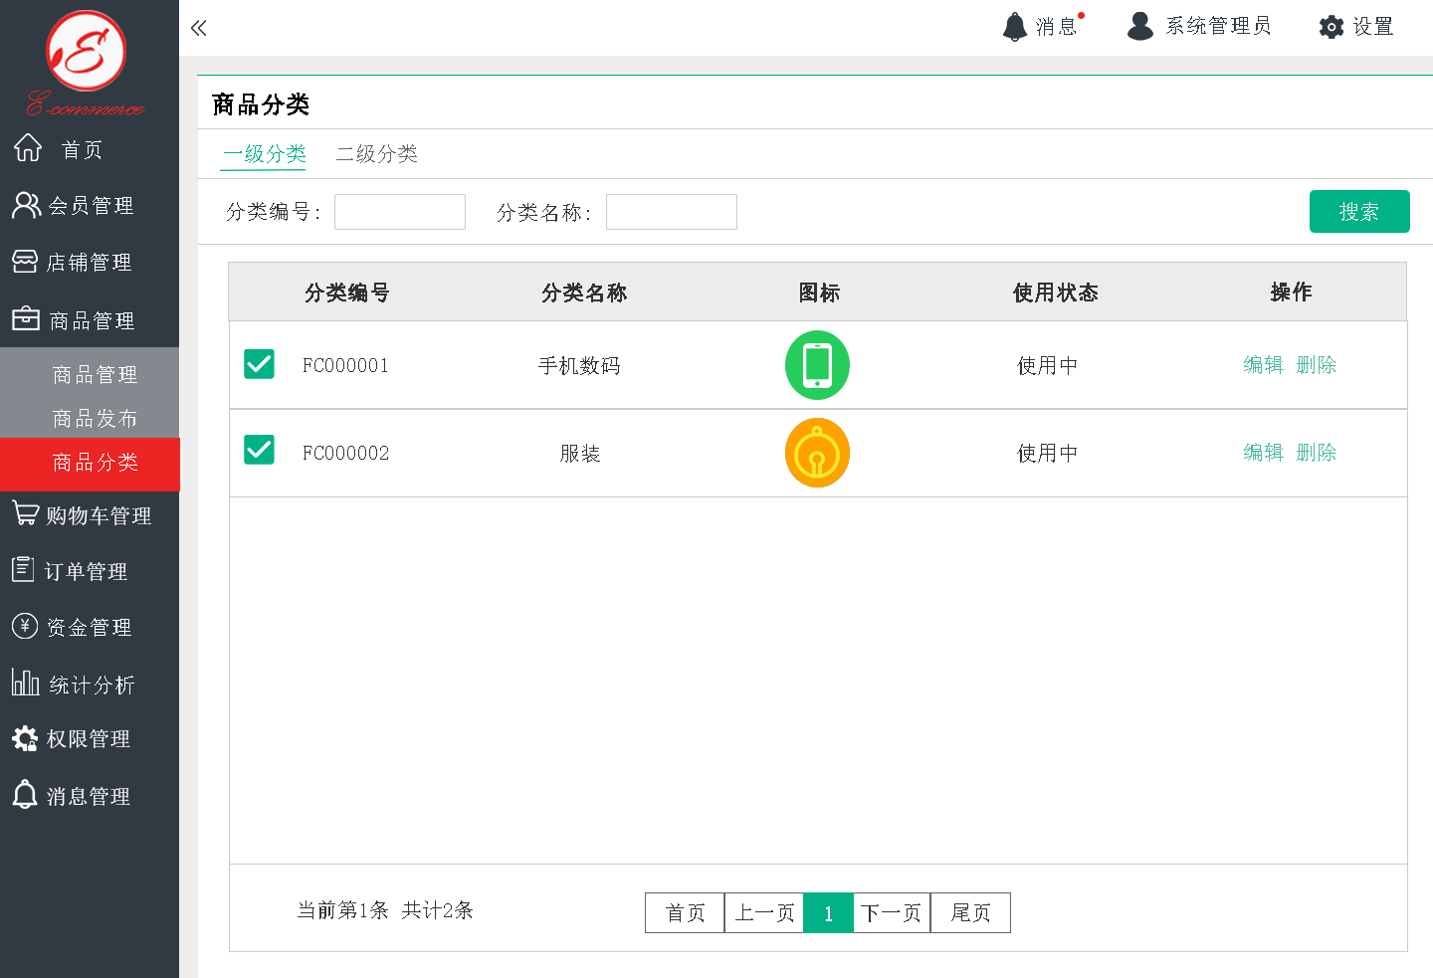

**图5-4一级分类管理**

商品二级分类截图：

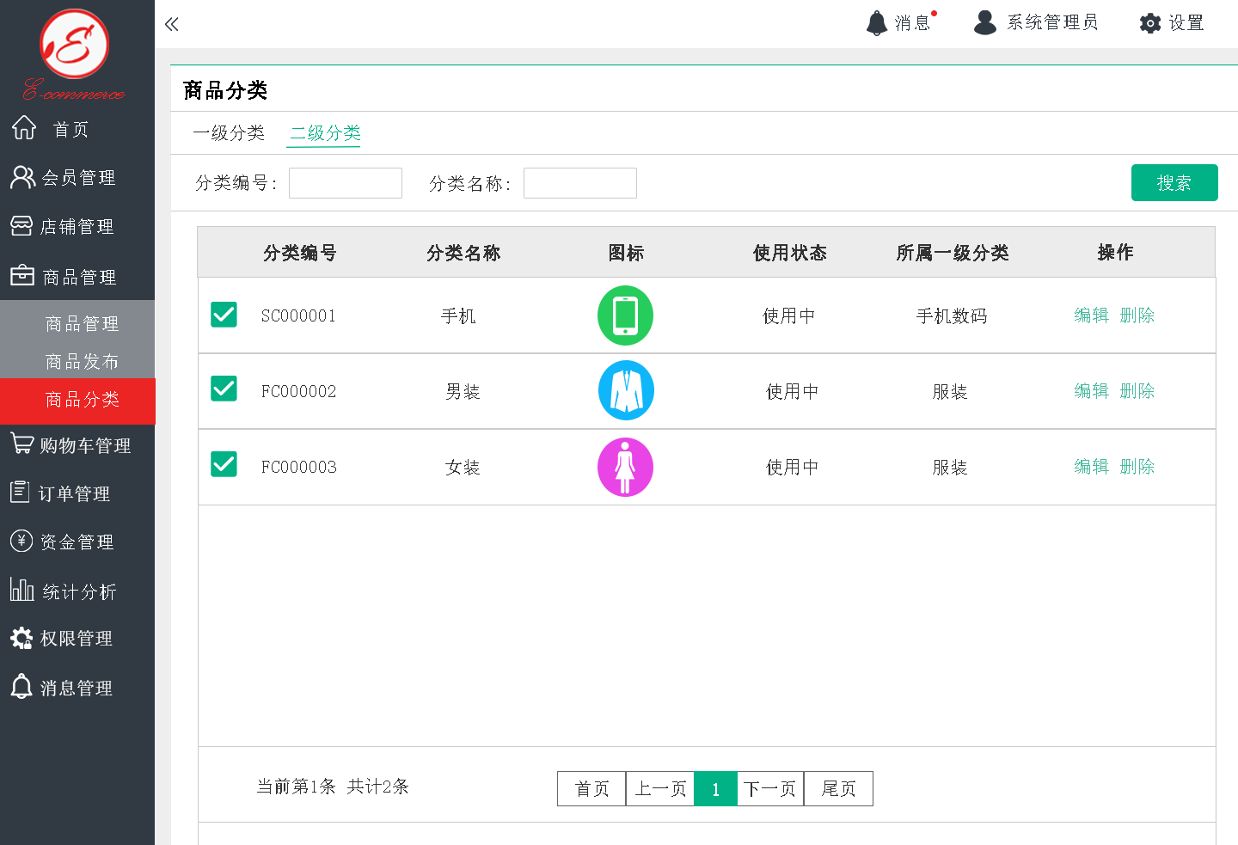

**二级分类管理**

当点击上图中分类的编辑或删除按钮，将对相应的分类进行删除或者编靖。需要注意的是在删除一级分类的某个分类时，相应的一级分类下的所有二级分类将会全部被级联删除。在一级分类和二级分类中可点击右上角的添加按钮对一级分类或者二级分类遥行添加操作，同样在添加二级分类时需要通过“所属一级分类”这个字段指定此二级分类所属的一级分类。

商品发布功能品发布模块一共分6个步骤，第一个步骤：商品的基础信息，这个步骤主要是填商品的基础信息：商品编号、名称、价格、库存等，在这里“商品分类”提供了一级分类和二级分类显示，可以方便商家对商品进行归类。

商品的轮播图：添加的是可以切换的商品图片，最多可以添加6张图片。第三步：是商品的参数，这个步骤主要是配置商品规格中商品参数的下拉框，通过键值对方式配置，而且提供编辑和删除功能。第四步：是商品的规格，商品的规格主要是填写商品拥有的具体的种类，具体生成方式：用户根据商品的实际情况，通过第三步生成的属性下拉框来得到具体的商品规格。第五步：价格设置，这个步骤主要是设置第四步生成的具体的每种规格商品的集体价格。第六步：是上传一些商品的细节，最后点击完成商品就上传成功了。如下图5-5所示为商品发布的示意图。

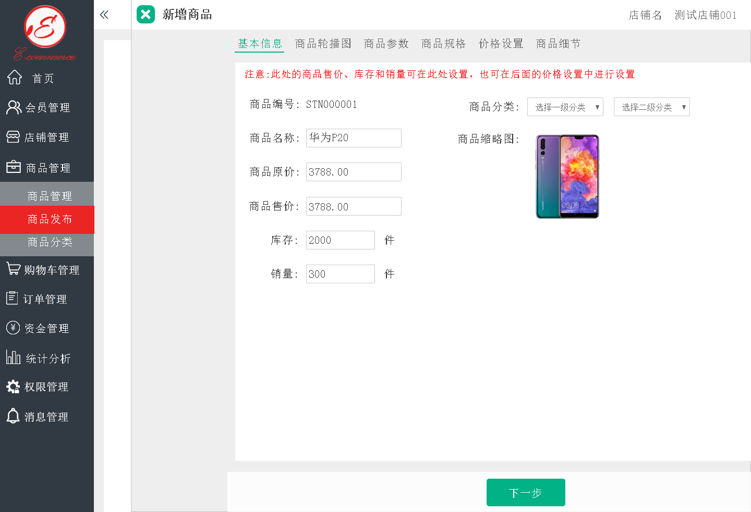

**图5-5商品发布界面**

下图5-6品列表中的最上面显示的商品就是刚才我们添加的商品，由此可知，添加商品的测试成功。图5-3界面中，列表显示了当前已经添加的所有产品，其中包括商品的编号、名称、所属类别、缩略图等各项基本信息，在每项产品的前面提供了操作复选框，用于批量选择产品进行相应的操作，目前仅删除功能支持批量操作。同时每项产品的后面提供了下架操作，可以给暂时不需要的商品使用下架操作而不是删除，这样以后这个商品需要再次上架时，只需要在已下架的模块点击上架就可以了，而不需要重新添加商品。为了在大量商品中能够快速、准确的定位到我们需要编辑的商品，我们在商品列表模块提供了筛选功能，商品筛选功能分为：粗粒度的筛选：商品分类和细粒度的筛选：商品名称和商品编号。

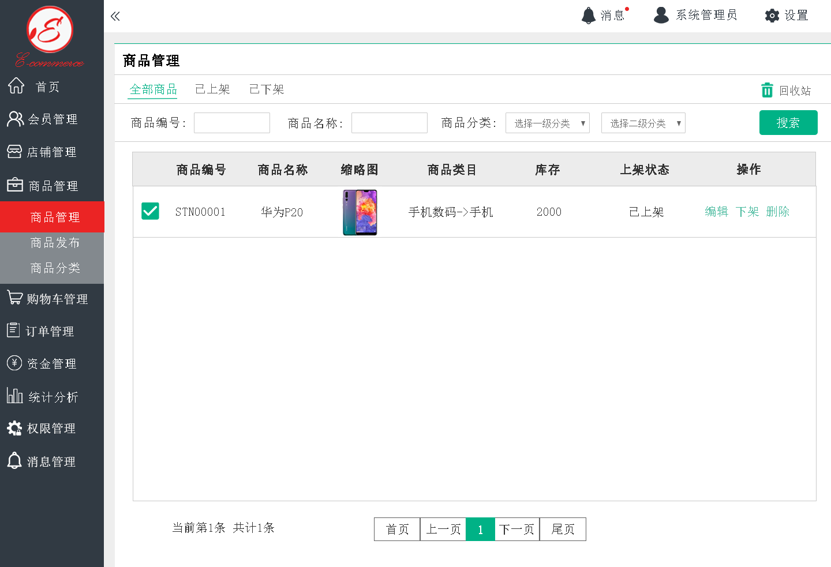

**图5-6商城系统产品列表显示界面演示图**

**5.2.5店铺审核功能实现**

本系统提供了店铺入驻功能，店主首先填写店铺经营信息和店主的身份信息，然后上传相关证明材料，包括店铺营业执照，个人身份证件等信息，填写完信息后提交平台，等待审核；平台管理员对店主提交的开店申请材料进行人工审核，如图5-7所示为店铺提交和审核的流程图



如下图5-8所示为店铺审核的截图，店铺审核界面分为三个方面的审核：第一，基本信息：主要为店铺的一些基本信息，如店铺的编号，店铺的名称，店铺的位置以及店铺的logo等；第二，店主信息：主要为店铺的经营者的基本信息，包括：姓名、性别、年龄、手机号，籍贯、住址、以及身份证号等。第三，附件材料：主要是上传一些店铺及店主的相关材料，如店主身份证、店铺营业执照等。如果这些方面的信息都符合要求，则点击审核通过，店铺入驻成功，反之则点击不通过，则店铺入驻失败。

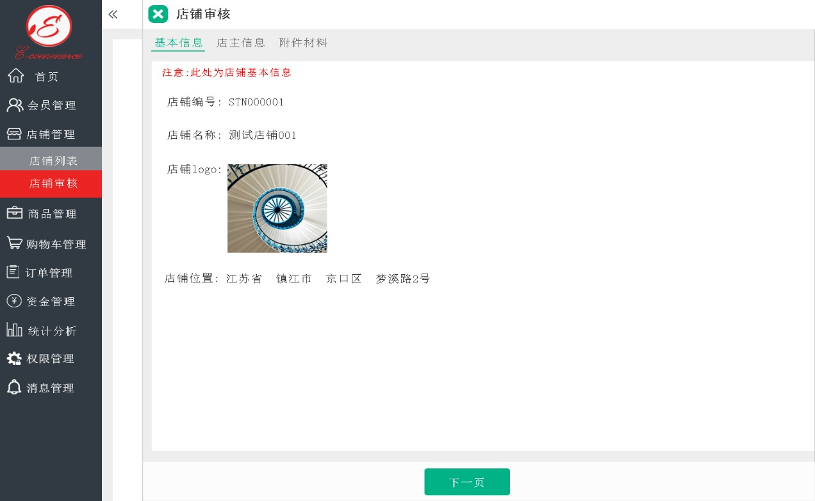

**图5-8店铺审核模块图**

**5.3智慧商城的测试**

软件的测试在整个软件的生命周期中非常重要，由于各方面的不可抗力因素

以及人的主观性并非绝对的正确，所以在软件开发中不可避免的会遇到或者错误，系统和软件越是庞大越是复杂存在错误和的几率以及数量往往越高。这些问题往往会对系统和软件的可靠性、安全性以及使用性方面造成不利的影响，轻则影响用户体验，破坏或者千扰部分正常功能，出现一些错误结果，重则对于整个系统和软件都会产生非常大的不利影响，从而直接破坏体验度以及可靠性。在前面几个章节本文已经详细论述了本系统从初期调研到具体设计实现与发布运行的过程，然后和其他软件系统的开发工作一样，本电子商城系统在初步开发调试完毕后一定会存在一定的问题，所以测试工作至关重要，只用通过了严密合理的测试，才能尽可能的降低日后正式上线运行所可能遇到的不利影响。

5.3.1**测试目的**

本次开发的目的主要是开发一个基于微信平台的能智能推荐的买家系统和方便管理且能够辅助决策的卖家管理系统。

本系统在投入运营前需要进行详细的软件测试，主要是测试系统是否满足开发需求、设计是否符合规格以及系统是否具备较高的工业强度。合理的进行软件测试是确保软件质量、提高软件健壮性的关键。全面检测电子商城的各个功能模块，及早发现存在的问题，确保系统的整体性能。买家通过本系统可以更快、更准确的找到自己所需的产品，卖家通过本系统可以把握流行商品的实时动态，销售商品的可视化统计结果，从而合理规划进货源，取得理想的利润，获得巨大的发展。

**5.3.2测试结果**

**（1）用户注册和登录功能测试**

用户注册功能是电子商城最基本的功能，所以用户注册信息校验是商城系统正常工作的保障，为此设计了测试用例，如表5-1所示。

**表5.1 用户注册和登录功能测试用例**

|  |  |  |  |  |
| --- | --- | --- | --- | --- |
| 功能描述 | 新用户的注册以及会员用户的登录 | | | |
| 用例目的 | 验证起模块的功能性 | | | |
| 前提条件 | 系统里面没有已经生成好的用来测试的用户名 | | | |
| 用例ID | 输入/动作 | 期望结果 | 实际情况 | 一致/不一致 |
| HYZC-001 | 用户名：zhangsan | 用户名可以使用 | 该用户名没有被注册，可以使用 | 一致 |
| HYZC-002 | 用户名：abc2014  密码：abc111  确认密码：abc111  手机号码：18852890801  验证码：根据实际收到的填  兴趣爱好：随便填几个 | 注册成功并提示 | 恭喜您注册成功！ | 一致 |
| HYZC-003 | 用户名：ab  密码：abc111  确认密码：abc111  手机号码：18852890800  验证码：根据实际收到的填  兴趣爱好：随便填几个 | 注册失败并提示原因 | 用户名长度必须3到10个字符！ | 一致 |
| HYZC-004 | 用户名：abc  密码：abc111  确认密码：abc112  手机号码：18852890803  验证码：根据实际收到的填  兴趣爱好：随便填几个 | 注册失败并提示原因 | 您两次输入的密码不一致，请重新输入！ | 一致 |
| HYZC-005 | 用户名：abc  密码：abc111  确认密码：abc111  手机号码：18852890801  验证码：根据实际收到的填  兴趣爱好：随便填几个 | 注册失败并提示原因 | 手机号已经被注册！ | 一致 |
| HYZC-006 | 用户名：abc  密码：abc111  确认密码：abc111  手机号码：18852890800  验证码：乱填一个  兴趣爱好：随便填几个 | 注册失败并提示原因 | 验证码错误，请输入正确的验证码！ | 一致 |
| HYDL-001 | 用户名：abc2014  密码：abc111 | 登录成功 | 登录成功 | 一致 |
| HYDL-002 | 用户名：18852890801  密码：abc111 | 登录成功 | 登录成功 | 一致 |

**（2）商品管理功能测试**

商品管理模块主要提供了新增商品、编辑商品、删除商品等功能验证模块是否满足所要求的功能。因此设计用例，如表 5-2 所示。

**表 5-2 商品管理测试用例**

**表5.1 用户注册和登录功能测试用例**

|  |  |  |  |  |
| --- | --- | --- | --- | --- |
| 功能描述 | 新增商品、商品查询以及已经发布的商品的修改与删除 | | | |
| 用例目的 | 验证商品管理模块的功能性 | | | |
| 前提条件 | 以卖家管理员的身份登录 | | | |
| 用例ID | 输入/动作 | 期望结果 | 实际情况 | 一致/不一致 |
| SPGL-001 | 在商品发布模块，按照提示的6个步骤，输入商品的相关信息，完成之后点击完成功能 | 添加成功并提示 | 商品添加成功！ | 一致 |
| SPGL-002 | 在商品管理界面，输入商品编号，点击查询 | 显示输入编号的商品 | 正确显示输入编号的商品 | 一致 |
| SPGL-003 | 在商品管理界面，选择一级分类为：手机，二级分类为华为 | 显示华为相关手机 | 正确显示了华为的手机 | 一致 |
| SPGL-004 | 在商品管理界面，商品名称中输入小米，点击搜索按纽 | 显示所有跟小米相关的产品 | 显示了名称中，含有小米两个字的商品 | 一致 |
| SPGL-005 | 在商品管理界面，选择华为手机，点击编辑按纽，进行编辑，完成之后点击保存按纽。 | 提示保存完成 | 成功修改了信息 | 一致 |

**（3）订单管理模块功能测试**

订单管理主要实现四个子功能，分别是查看订单、查看订单明细、取消订单、发货处理等功能。因此设计用例，如表 5-3 所示**：**

**表5-3订单管理测试用例**

|  |  |  |  |  |
| --- | --- | --- | --- | --- |
| 功能描述 | 查看订单、查看订单明细、取消订单、发货处理 | | | |
| 用例目的 | 验证订单管理模块的功能性 | | | |
| 前提条件 | 以卖家管理员的身份登录 | | | |
| 用例ID | 输入/动作 | 期望结果 | 实际情况 | 一致/不一致 |
| SPGL-001 | 管理员在订单信息列表界面，选择某订单信息进行查看 | 显示订单详细信息 | 显示订单详细信息 | 一致 |
| SPGL-002 | 管理员在订单信息列表界面，选择某订单信息进行取消操作 | 取消成功 | 提示取消成功 | 一致 |
| SPGL-003 | 管理员在订单信息列表界面，选择订单信息进行发货处理操作 | 发货成功 | 提示发货成功 | 一致 |

**本章小结**

本章首先对主要的功能模块的实现进行了介绍，然后对电子商城的主要的几个功能模块进行了试用测试，目的是明确电子商城的基本功能是否实现，测试

结果表明商城的主要功能基本完成，达到了预期的测试效果。

**第六章：总结与展望。**

# 

# 参考文献

# 致谢